Министерство науки и высшего образования Российской Федерации Федеральное государственное бюджетное образовательное учреждение высшего образования

«Алтайский государственный технический университет им. И. И. Ползунова»

Факультет информационных технологий

Кафедра Информационных систем в экономике

Отчет защищен с оценкой ________

Преподаватель _____*С. В. Умбетов*

«_____» ______________ 2024 г.

Отчёт по лабораторной работе №2

по дисциплине «Алгоритмизация и Программирование»

По теме «Операторы циклов и ветвления»

**09.03.03**

**Студент группы ПИЭ-23 ______________________________Милованов Д. А.**

**Преподаватель ассистент к. т. н.__________________________С. В. Умбетов**

**Барнаул 2024**

**Для решения задания из варианта 8 было написано 4 программы, код которых отображён на рисунках 1-4 соответственно.**

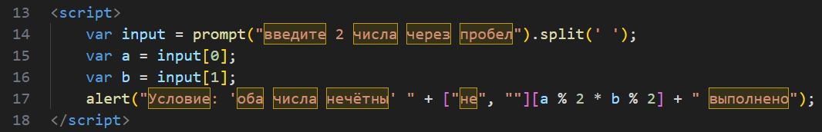

**Рисунок 1**

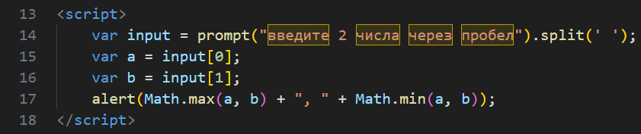

Рисунок 2

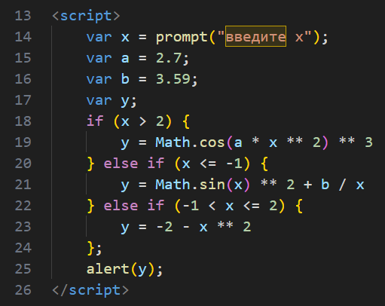

Рисунок 3

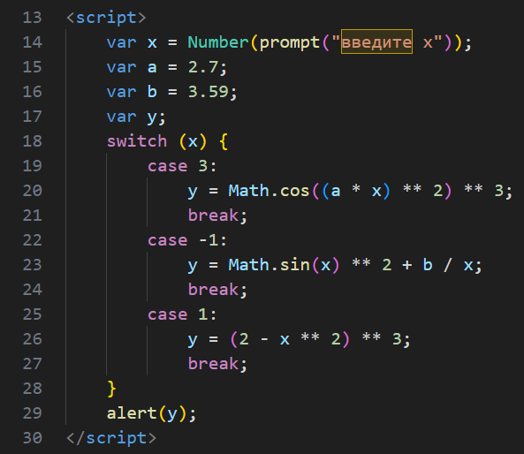

Рисунок 4

**Результаты тестирования программ приведены в таблицах 1-4 соответственно, скриншоты результатов работы программ приведены после каждой таблицы в порядке, соответствующем порядку проведения тестов.**

**Таблица 1**

|  |  |  |  |
| --- | --- | --- | --- |
| **Входные данные** | **Ожидаемый результат** | **результат** | **соответствие** |
| **1 1** | **Условие выполнено** | **Условие выполнено** | **+** |
| **2 0** | **Условие не выполнено** | **Условие не выполнено** | **+** |
| **0 0** | **Условие не выполнено** | **Условие не выполнено** | **+** |
| **1 4** | **Условие не выполнено** | **Условие не выполнено** | **+** |
| **4 5** | **Условие не выполнено** | **Условие не выполнено** | **+** |



Рисунок 5

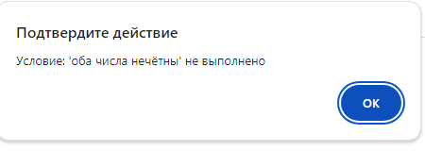

Рисунок 6



Рисунок 7



Рисунок 8



Рисунок 9

**Таблица 2**

|  |  |  |  |
| --- | --- | --- | --- |
| **Входные данные** | **Ожидаемый результат** | **результат** | **соответствие** |
| **1 2** | **2 1** | **2 1** | **+** |
| **2 1** | **2 1** | **2 1** | **+** |
| **0 9** | **9 0** | **9 0** | **+** |
| **1 1** | **1 1** | **1 1** | **+** |
| **-1 1** | **1 -1** | **1 -1** | **+** |

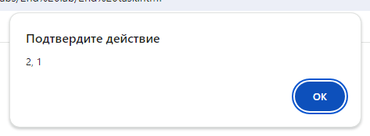

Рисунок 10

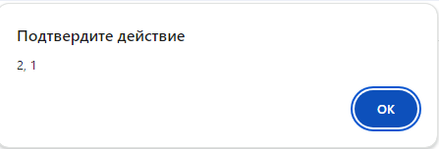

Рисунок 11

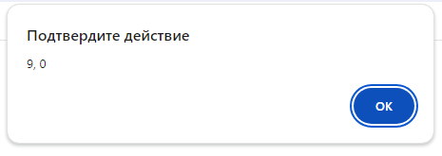

Рисунок 12

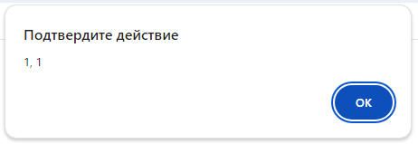

Рисунок 13

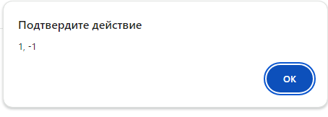

Рисунок 14

**Таблица 3**

|  |  |  |  |
| --- | --- | --- | --- |
| **Входные данные** | **Ожидаемый результат** | **результат** | **соответствие** |
| **3** | **0.3046179717811726** | **0.3046179717811726** | **+** |
| **0** | **-2** | **-2** | **+** |
| **-2** | **-0.9681781895681939** | **-0.9681781895681939** | **+** |
| **4** | **0.35684758511670467** | **0.35684758511670467** | **+** |
| **1** | **-3** | **-3** | **+** |

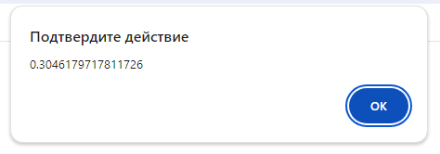

Рисунок 15

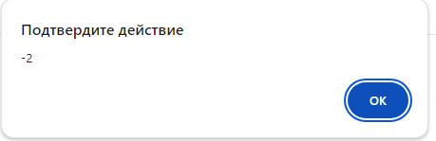

Рисунок 16

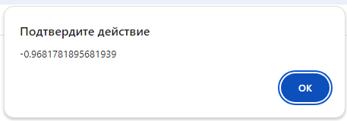

Рисунок 17

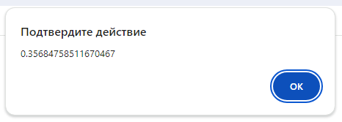

Рисунок 18

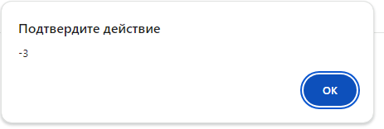

Рисунок 19

**Таблица 4**

|  |  |  |  |
| --- | --- | --- | --- |
| **Входные данные** | **Ожидаемый результат** | **результат** | **соответствие** |
| **3** | **-0.8165546701749715** | **-0.8165546701749715** | **+** |
| **-1** | **-2.881926581726429** | **-2.881926581726429** | **+** |
| **1** | **1** | **1** | **+** |
| **5** | **Не определена в данной области** | **undefined** | **+** |
| **2** | **Не определена в данной области** | **undefined** | **+** |

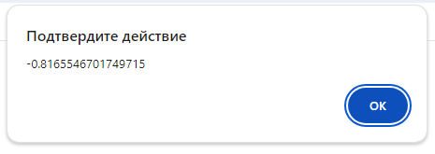

Рисунок 20

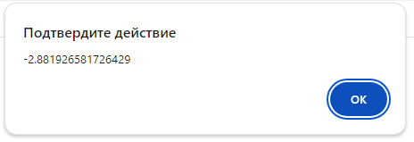

Рисунок 21



Рисунок 22

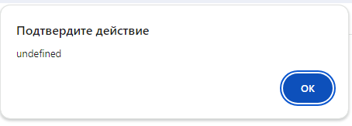

Рисунок 23

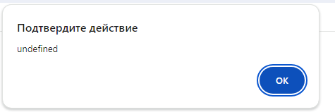

Рисунок 24

На рисунках 25-28 представлены блок-схемы, отражающие принцип работы программ 1-4 соответственно.

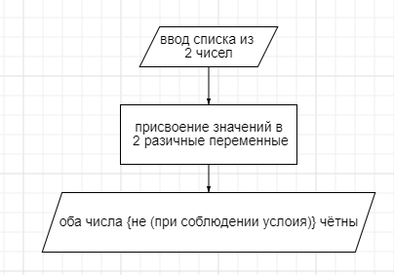

Рисунок 25

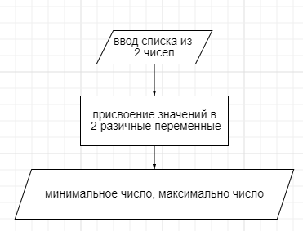

Рисунок 26

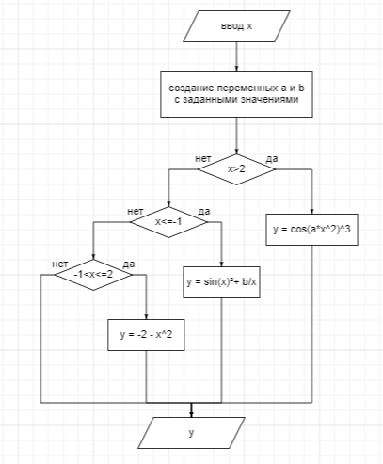

Рисунок 27

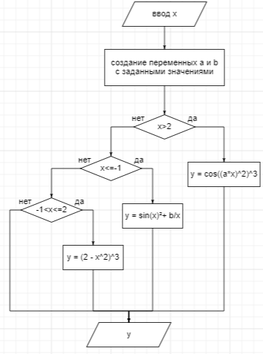

Рисунок 28